独立活动
融合领导力
请注意：如果您看到不认识的单词，并且单词旁边有 ^ 符号，那么您可以查询本文档最后一页的词汇表。您还可以查询词典
(www.m-w.com)。
运动员：您可以自行或在他人的帮助下参加此培训。打印文档后手动填写问题的答案，或将答案输入到 Word 文档中。
您可以自行安排培训进度。
在本课程中，您将：
- 了解“融合^领导力”的定义
- 了解融合领导力与运动员领袖有何不同
- 了解如何在所有特奥活动中使用融合领导力
- 学习如何向他人解释融合领导力
- 确定您希望在特奥会中发挥领导作用的方式

主题 | 说明
第 1 课：什么是融合领导力？  - 融合领导力的定义  - 包容的障碍^  - 意识到自己的偏见^ | 了解融合领导力的定义，发现障碍^及您自己的偏见^。讨论克服这些障碍^和偏见^的方法。
第 2 课：特奥会规划中的融合领导力  - 了解如何在整个特奥会运动中使用融合领导力 | 融合领导力不是一项独立计划。这是培养为智力障碍人士创  造领导机会的领导者的一种方式。探索这对每个规划领域意味着什么。

更新日期：2021 年 6 月
融合领导力：第 1 课
什么是融合领导力？
说明
- 点击此链接，观看“融合领导力：让他们担任领导者”视频。也可以查看此网页上的其他资源。
- 阅读下文融合领导力的含义。圈出对您最重要的词语。
- 回答第 4 页的反思问题，方法为：将其打印出来并写下答案，或在提供的空白处键入答案。

融合领导力是...
在特奥会中，我们相信，对于在运动和生活中取得成功，有智力障碍和没有智力障碍的人士都应该拥有平等的机会^。
他们应该能根据^自己的能力和兴趣共同努力。
每个人都应该在运动场上担任有意义^的角色^，也应该有机会^在场外有所作为。

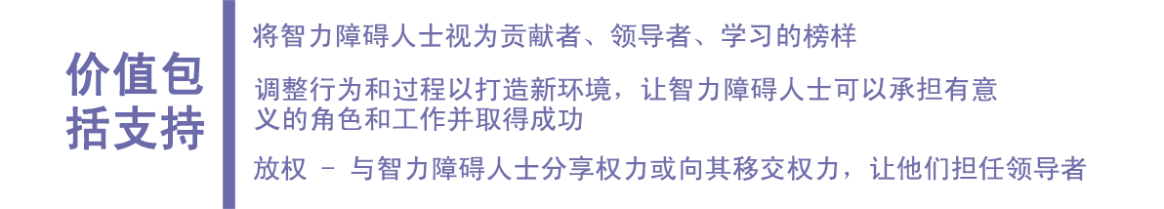
融合领导力以体育为出发点，教导无残疾的领导者重视智力障碍人士并向其学习，做出改变以打造新的环境^，让智力障碍人士有机会在组织和社区中担任有意义^的工作和角色^。

在运动员领袖中，培训侧重于有智力障碍的领导者，向他们传授领导力基础知识，并通过技能培训和实践经验为其角色^做好准备。

融合领导力教导所有有能力的领导者：
互相学习，相互重视，以最佳方式领导。
它侧重于没有智力障碍的领导者，
因为，他们可能没有意识到这一点，
但往往在制造或维持^完全包容障碍^中担任主要角色^。

在融合领导力中，没有智力障碍的领导者学习如何：
- 发现所有人尤其是智力障碍人士的价值，
- 发现排斥^他人 的行为，并努力做出改变，
- 更好地了解与智力障碍人士 共事的情形，以及
- 打造新环境^，让智力障碍人士 可以取得成功。

融合领导力是一个过程。

它是培养包容型领导者的一种方法。

这对我们每个人都有帮助，并使我们的社区更具包容性。

思考题
- 融合领导力的定义是什么？

- 融合领导力与运动员领袖有何不可？
- 无智力障碍人士能从融合领导力中学到什么？

- 作为运动员领导者，融合领导力对您来说为何很重要？

<< 第 1 课完 >>

融合领导力：第 2 课
融合领导力如何实现充分的包容

特奥会领导力演示
作为一个组织，运动员（下文蓝色圆圈中）是我们所做一切事情的中心。下文圆圈重叠的原因是为了向您展示运动员在组织的所有领域都可以发挥作用。想一想运动员如何在下面列出的特奥会活动的各个部分发挥作用。下面每个方框中的示例并不是每个领域的完整角色列表；只是让您思考的一些想法。
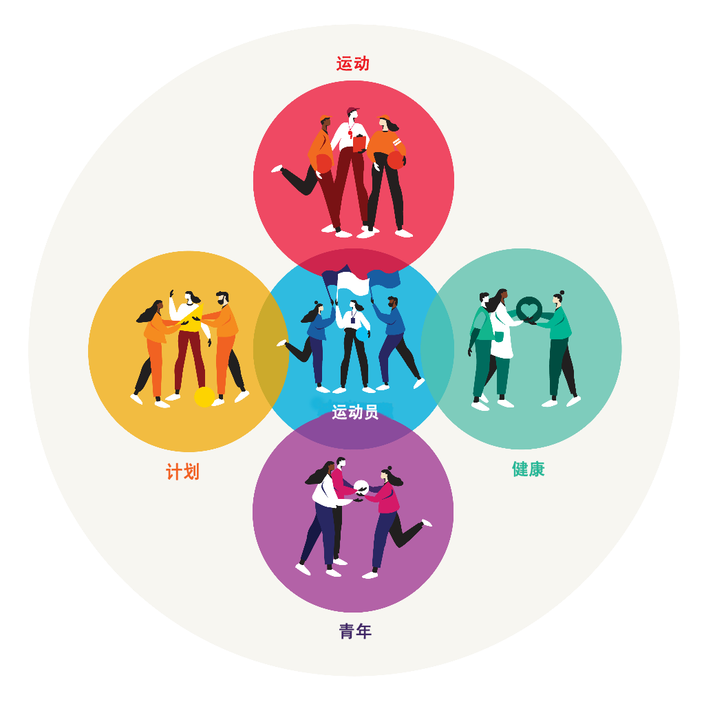
青年：运动员可以是青年运动员志愿者、教练、导师等。运动员领导者还能在特奥会的青年规划和活动中担任什么角色？
计划：此处的“计划”表示您当地计划中的某些角色可以由运动员担任，包括工作人员、志愿者、赛事协调员等等。运动员领导者在您的计划中还能担任什么角色？
健康：运动员可以是健康运动员志愿者、健康使者、健身队长等等。运动员领导者还能在特奥会的健康规划和活动中担任什么角色？
运动：运动员可以是球队队长、教练、官员等。运动员领导者还能在特奥会的运动规划和活动中担任什么角色？

思考题
- 运动员为何应在这些领域（计划、体育、青年和健康）担任领导角色？

- 其中每个领域都有哪些有意义的领导角色？从上面框中列出的示例中找出一个。写下一个没有列出但您想到了的例子。

- 与没有智力障碍的领导者合作，您能做些什么来帮助更多运动员领导者在您当地计划中担任有意义的角色？

- 您最有兴趣参与哪些领域（计划、体育、青年和健康）？为什么？

- 特奥会中还有哪些可安排运动员领导者来帮助领导的领域没有在上面列出？

词汇表/词典
如果您不知道某个单词的含义，没有关系。本词汇表（也称为短词典）应该可以帮助您学习和使用新单词。其中一些词有不止一种含义。以下定义仅为词语在本文档中的含义。如果您不理解本课中的其他字词，请尝试访问以下网址在线查词：
www.m-w.com。

第 1 课：
- 根据：一致或同意
- 障碍：一堵墙；会阻止某人做某事的东西；障碍物；一些碍事的东西
- 偏见：一种偏爱某物而不给予另一物同等机会的想法或感受；通常是一些根据种族、性别、残疾等特征而对一个人、
一个地方、一件事或一群人给予不公平对待的观念。
- 环境：人们生活、工作和娱乐的地方或安全空间
- 排斥：包容的反义词；主动将某些人拒之门外
- 维持：坚持；保持当前的状态或现状；防止某事发生变化
- 有意义：重要；有一定的目的或对某人有意义
- 机会：一种机遇
- 角色：担任的角色；一份工作
- 融合：某些东西合而为一；包括所有人

请填写培训评估表：
您还可以在浏览器中输入链接（区分大小写！）：https://bit.ly/2SrjVNG，或者用手机拍下二维码来访问评估表。

